Завдання для асинхронного формату дистанційного навчання
на 16 травня 2022 року

1 клас
Навчання грамоти  /читання/ | Розвиток швидкості читання.  Робота з таблицями. Вірш'' Літо''. Робота з дитячою книжкою.  https://www.youtube.com/watch?v=9RmazTxpM-g  https://www.youtube.com/watch?v=CQQfVXU_pkQ
Математика | Віднімання виду 45- 20 (ознайомлення).  Задача на знаходження невідомого від'ємника.  https://www.youtube.com/watch?v=e0_SqRcs0xc  https://www.youtube.com/watch?v=9mUs0tM6TVs
.Навчання грамоти/письмо/ | Букви. Алфавітні назви букв. Закріплення вмінь писати великі і малі букви українського алфавіту.  https://www.youtube.com/watch?v=Vf-hr_IWpOY  https://www.youtube.com/watch?v=NgDvCXt1muQ
Англійська мова | ANIMALS  Повторюємо і Вивчаємо літери Pp.Qq.Rr. Ss Tt  https://www.youtube.com/watch?v=Y5tVkW7R39U&list=PL_LuouJxX509HWPAJ-T5lH5qmFqSOWGfz&index=45  https://www.youtube.com/watch?v=jTl2lZ9fvmM&list=PL_LuouJxX509HWPAJ-T5lH5qmFqSOWGfz&index=46
Логопедія | - Повторити артикуляційні вправи для постановки шиплячих звуків  https://m.youtube.com/watch?v=NZGntRapkSQ  - Виконати пальчикові вправи ,,Гусачки,, ,,Ягідки,,  - Дидактична гра ,,Яка літера загубилась,,  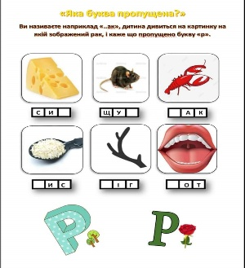
Фізкультура | Вправи з тенісним м’ячем: https://youtu.be/wqzoY6_YEtU  Стрибкові впр.  https://youtu.be/HQIA67GY-sA  руханка  https://youtu.be/CqOr8xqBiK4
Музичне мистецтво | 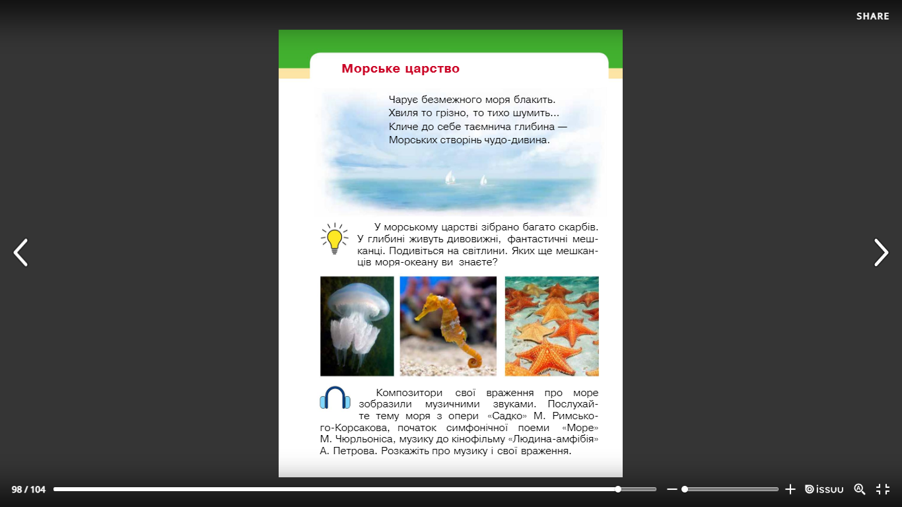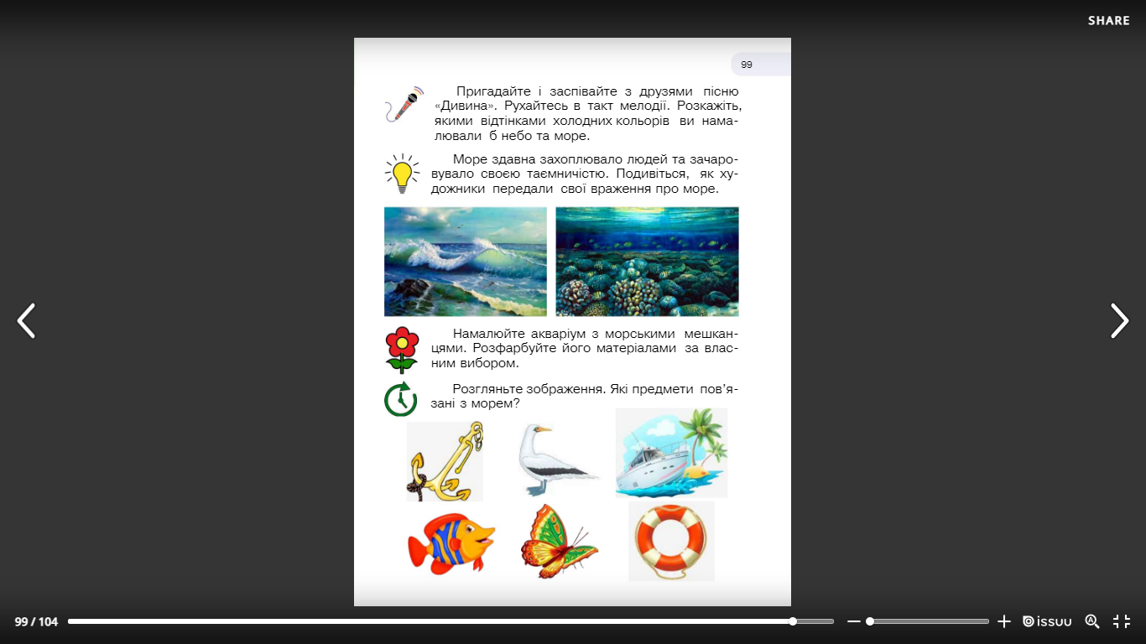  Пісня Дивина  https://www.youtube.com/watch?v=euD400qHSvI
Трудове навчання | https://youtube.com/watch?v=QYg2gUmwPrw&feature=share

2 клас
Українська мова | Тема: Розвиток зв‘язного мовлення  Побудова розповіді за зразком і запитаннями  «Скоро літо»  Перейдіть за посиланням та опрацюйте тему:  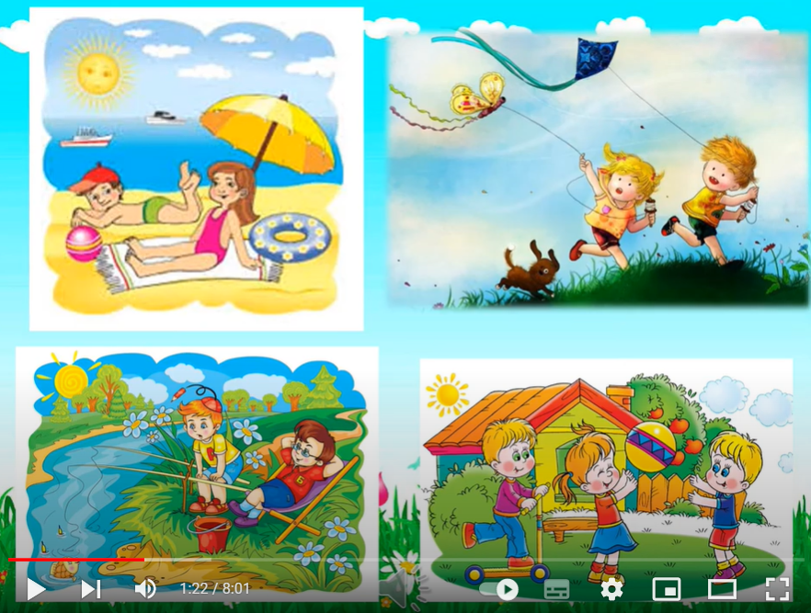  https://youtu.be/B8ch0ZzZrJ4
Читання | Тема: Наша гривня. Із журналу «Джміль».  Відкрийте презентацію та ознайомтесь з темою:  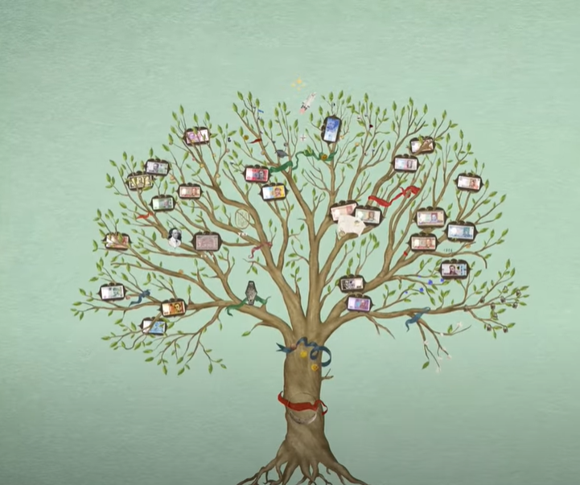
Математика | Тема: Хвилина. Визначення часу за годинником.  Перейдіть за посиланням та опрацюйте тему: 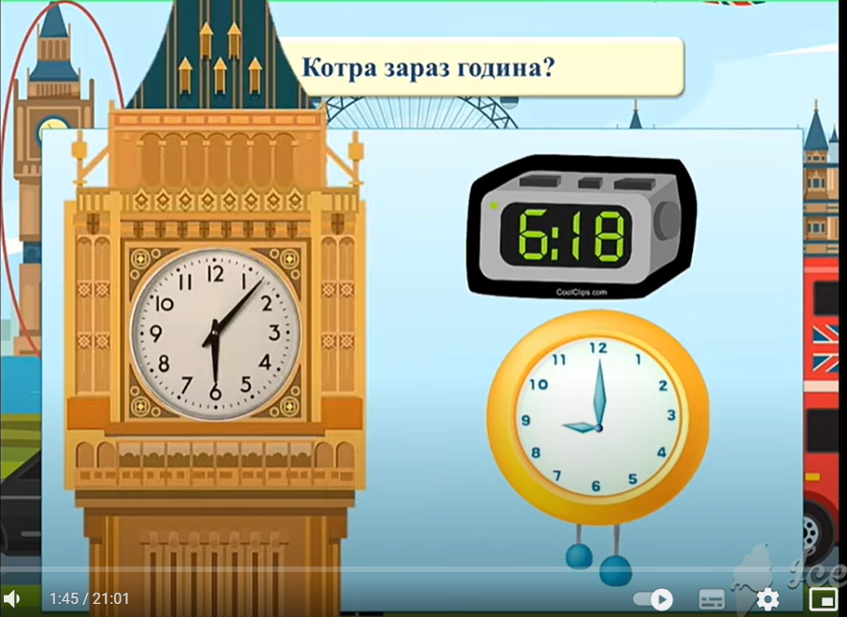  https://youtu.be/4VBgaP4Y7hE
ЯДС | Тема: Різноманітність людей у світі. Країни  світу.  Перейдіть за посиланням та опрацюйте тему:    https://youtu.be/NUrVKYpCSwc
Логопедія | 1. Організаційний момент  2. Вправи на дихання “Повітряна кулька” .  Розвиток сильного плавного спрямованого видиху, активізація губних м’язів .  3. Артикуляційні вправи:  - паркан  - посмішка  - трубочка  - гірка  - маляр  - язик – борець  4. Розвиток фонематичного сприйняття “Підійми прапорець, якщо чуєш звук К”.  5. Розвиток переключення органів артикуляційного апаратута вироблення узгодженої роботи губ та язика “Розмова совушки та дятла” .  Проголошення складів та звуків : то-то, то-то, ди-ди зі зміною інтонації.  6. Пальчикові вправи:  Задрімав мізинчик трішки,  Безіменний сриб у ліжко,  А середній там лежить  Вказівний давно вже спить.  Вранці всі схопилися враз-  В школу бігти пора час (по черзі згинати пальчики до долоньки, починаючи з мізинця. Потім великим пальцем торкатися всіх інших - будити. Одночасно зі словом в раз кулачок розтулити , широко розсунувши пальці).
Фізкультура | Вправи з тенісним м’ячем: https://youtu.be/wqzoY6_YEtU  Стрибкові впр.  https://youtu.be/HQIA67GY-sA  руханка  https://youtu.be/CqOr8xqBiK4

3 клас
Англійська мова | Пори року. Погода. Одяг. ЛО теми – rainbow, clouds, river, grass, snowflakes, dirty, clean.  https://www.youtube.com/watch?v=BYyRp2J0snc
Укр. мова | Будую різні види речень  https://www.youtube.com/watch?v=Lnrz2ScR1Ug
Математика | Повторення ділення з остачею. Визначення часу за годинником. Перетворення іменованих чисел. Розв’язування задач (№ 597-609)  https://www.youtube.com/watch?v=h2vO2oI_8g4
Читання | В.Сухомлинський «Співуча пір’їнка»  https://www.youtube.com/watch?v=2lbgIpzSBBg
Логопедія | - Повторити артикуляційні вправи  https://m.youtube.com/watch?v=1kqeJjfD230  - Виконати пальчикові вправи ,,Дощик,, ,,Добрий день,, ,,Варення,,  - Дидактична гра «Знайди літеру у слові,,  https://m.youtube.com/watch?v=yFXwJVVhszQ

4 клас
Українська мова | Тема: Пригадую будову тексту.  Перейдіть за посиланням та опрацюйте тему:  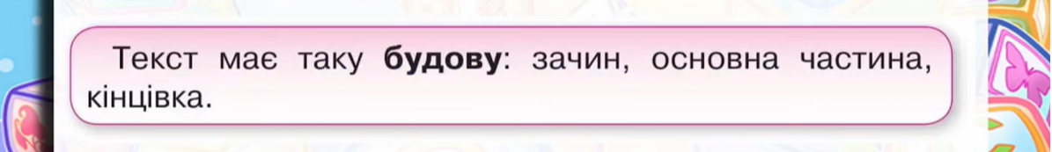  https://youtu.be/ZClOz0rEUvc (до 7:45)
Читання | Тема: Хмаринки думок.  Підручник: стор.153  Роздивіться ще декілька хмаринок думок. Дайте їм назву.    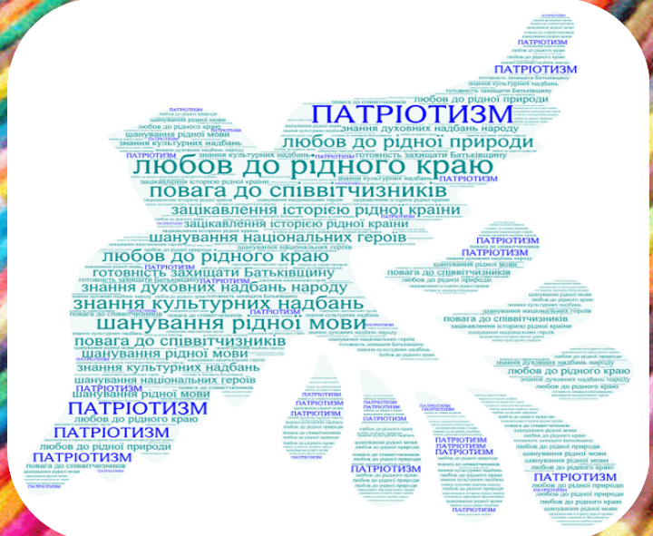
Математика | Тема: Ділення на двоцифрове число у випадку нулів у частці. Знаходження невідомого за двома різницями.  Перейдіть за посиланням та опрацюйте тему:  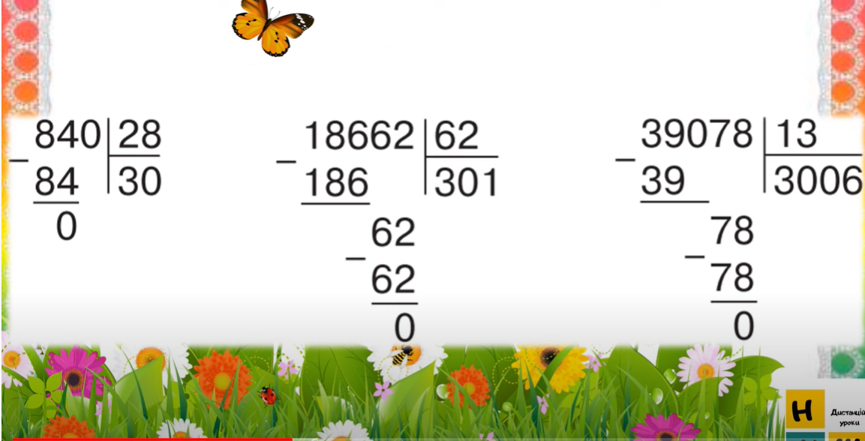  https://youtu.be/z6t11WJMCLg
Англійська мова | Тема: "Happy hours".  Перейдіть за посиланням та опрацюйте тему:  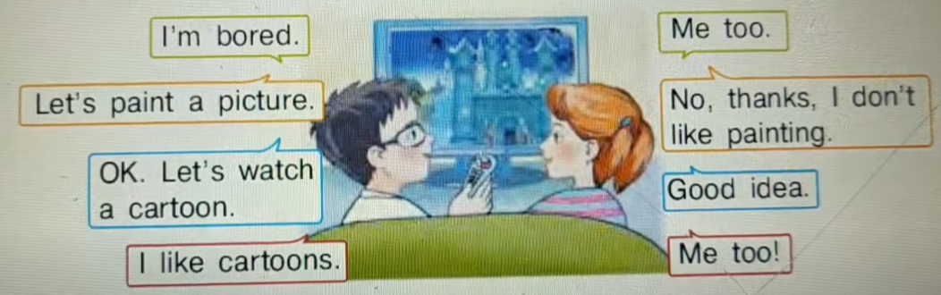  https://youtu.be/jC-EtJtYsts

